**CENTRO PAULA SOUZA**

**ETEC SANTA ISABEL**

**2 MTEC INFORMÁTICA PARA INTERNET**

**André Nóbrega de Moraes**

**Eduarda de Castro Coutinho dos Santos**

**Ithalo Cavalcante Gomes**

**Paola Vilela Ramos**

**VTA instrumentos**

**Santa Isabel**

**2023**

**André Nóbrega de Moraes**

**Eduarda de Castro Coutinho dos Santos**

**Ithalo Cavalcante Gomes**

**Paola Vilela Ramos**

**VTA instrumentos**

Trabalho de Usabilidade de design de interação apresentado ao curso de Informática para Internet em 2023 da Etec de Santa Isabel, orientado pelo professor Thiago Ribeiro, como requisito para obtenção de menção parcial.

**Santa Isabel**

**2023**

**Empatia**

1. **Desk Research**

## [E-commerce de instrumentos musicais cresce 252,4% %, de acordo com pesquisa | Música & Mercado](https://musicaemercado.org/e-commerce-de-instrumentos-musicais-cresce-2524-de-acordo-com-pesquisa/) -> De acordo com estudo da Compre&Confie, o e-commerce brasileiro faturou R$ 9,4 bilhões em abril, aumento de 81% em relação ao mesmo período do ano passado.

## As categorias que tiveram o maior crescimento em volume de compras (não faturamento) foram: Alimentos e Bebidas (aumento de 294,8% em relação a abril de 2019), Instrumentos Musicais (+252,4%), Brinquedos (+241,6%), Eletrônicos (+169,5%) e Cama, Mesa e Banho (+165,9%).

## O Compre&Confie é uma empresa da CLSS Participações, holding controladora da ClearSale e E-confy. A companhia monitora vendas reais de mais de 80% do varejo digital brasileiro e tem o objetivo de gerar a maior rede de confiança online do Brasil por meio de produtos para varejistas (B2B) e consumidores (B2C).

## [Instrumentos musicais são mais procurados durante a pandemia - Portal Comunique-se](https://portal.comunique-se.com.br/261893-instrumentos-musicais-sao-mais-procurados-durante-a-pandemia/) -> Segundo dados divulgados pela Associação Nacional da Indústria da Música (Anafima), o mercado de instrumentos musicais passou ileso durante a pandemia que ainda se prolonga. A ocupação do tempo dos brasileiros dedicando-se a alguma atividade musical registrou uma alta de 15% em todo o período.

A interação com instrumentos musicais nunca foi tão forte durante a pandemia. Prova disso é que a Casio Computer trouxe ao Brasil neste período de isolamento o teclado CT-S1. O produto é uma forma de explorar novas formas de aprender a tocar música, com bastante versatilidade durante o seu uso. O instrumento possui uma tecnologia de conectividade com wireless, que possibilita a pessoa a tocar em qualquer ambiente da casa, durante a aula online, sem atrapalhar os demais moradores.

“Neste momento nos vimos obrigados a praticar muitas atividades a distância. E tocar um instrumento musical, passou a fazer parte do cotidiano de muitos brasileiros que ficaram em casa e precisaram distrair a mente. Com este lançamento foi possível reinventar a forma de tocar música, utilizando o mix criativo com toda a tecnologia envolvida que o produto oferece”, afirma Samuel Cimirro, diretor executivo da Casio Brasil.

Estudos comprovam que a música é uma terapia. Nesta fase tão delicada e conturbada, trazer inovação e criação de novos conceitos, pensando sempre em atender diversos usuários dentro de cada estilo de vida, faz muito bem para as pessoas que precisam distrair a mente.

[Venda de instrumentos musicais cresceu durante a pandemia](https://blog.tribhus.com/noticias/venda-de-instrumentos-musicais-cresceu-durante-pandemia/)->Em entrevista para o [New York Times](https://oglobo.globo.com/cultura/marca-de-guitarras-fender-anuncia-recorde-de-vendas-em-2020-melhor-ano-24634831), o presidente da Fender, Andy Mooney, afirmou que, em março do ano passado, “nunca teria imaginado que a empresa estaria onde está hoje se alguém perguntasse”.

O crescimento foi tanto, que o vice-presidente de marketing da marca, Nieve Cavanagh, contou que a marca está com dificuldades em manter seu estoque.

Além do aumento recorde no número de vendas de guitarras e violões, a empresa viu o crescimento do público em seu app que oferece aulas gratuitas de guitarra. Em março de 2020 eram 150 mil cadastrados, em menos de 6 meses, esse número já alcançava quase 1 milhão.

O mesmo fenômeno foi registrado pela Gibson, marca centenária de violões e guitarras e que quase foi à falência em 2017. Em entrevista ao [El País](https://brasil.elpais.com/economia/2021-06-18/como-a-covid-19-salvou-um-dos-icones-do-rock.html), James Curleigh, executivo-chefe da marca, que assumiu o controle da marca em 2018, destacou: “Vínhamos crescendo em cada um destes três anos, mas foi muito mais significativo neste último. Durante o confinamento, as pessoas aproveitaram para fazer aquilo para o que nunca tiveram tempo, como tocar violão.”

As fábricas da Gibson, que fecharam durante o início da pandemia, não só tiveram que reabrir, como dobraram a capacidade de produção e a mão de obra. Além disso, a marca também adquiriu a Mesa Boogie, marca que produz amplificadores.

No Brasil, segundo estudo do Itaú, em 2020, a venda de instrumentos musicais, equipamentos de streaming, livros e games, cresceram 40,04%.

O sucesso, inclusive, fez com que grandes varejistas começassem a trazer instrumentos musicais para seus ambientes de loja online. É o casa da [Magazine Luiza](https://oglobo.globo.com/economia/venda-de-instrumentos-musicais-dispara-na-pandemia-atrai-gigantes-como-magalu-amazon-24955039), que viu o número de vendas do segmento aumentar em cinco vezes em 2020.

De acordo com a marca, os instrumentos mais comprados são violões, teclados e ukuleles.

Em março deste ano, a Amazon também colocou um market place digital para instrumentos musicais em seu site, onde oferece mais de 60 mil itens.

1. **Benchmarking**

+ (Pontos positivos);

- (Pontos negativos).

* **OLX**

- As informações estão fora de organização;

- Falta de segurança;

- Não exigem uma descrição adequada dos instrumentos anunciados.

* **MERCADO LIVRE**

+ A descrição dos produtos/instrumentos é clara;

+ Apresenta uma ótima organização dos produtos e informações;

- Não apresenta um sistema de trocas;

+ Devolução do dinheiro.

* **ENJOEI**

- Descrição inadequada;

- Falta de segurança.

* **BATS**

+ A descrição é clara/boa;

+ As informações são bem-organizadas;

- Ferramenta de pesquisa ruim;

- Falta de variedade.

1. **Entrevistas**

Todas as pessoas que entrevistamos acham a ideia de alugar, vender e/ou trocar instrumentos e equipamentos músicas é viável, e de grande interesse.

A primeira entrevista foi com João Paulo, um advogado que já teve banda aos seus 15 anos e proporcionou para nós uma de suas experiências de vida com seus colegas.

“A ideia de grandes instrumentos e equipamentos, como Baterias e caixas de som, tem uma difícil locomoção e o aluguel dos mesmos facilita.” - João Paulo, entrevistado no dia 14 de junho de 2023.

A segunda entrevista feita foi com Agenor Vallone, baterista e compositor que participa da banda Black cheeps, confirmou que a ideia de alugar instrumentos é muito boa, já que ele passava por problemas em sua banda anterior (chamada Santarem), pois não tinha nenhum veículo para transportar a sua bateria. Confirmou-nos também que a venda, troca e aluguel de instrumentos na internet é boa, já que com a modernização e maior utilização da internet a visualização da plataforma subiria aos interessados.

1. **Pesquisa de campo**

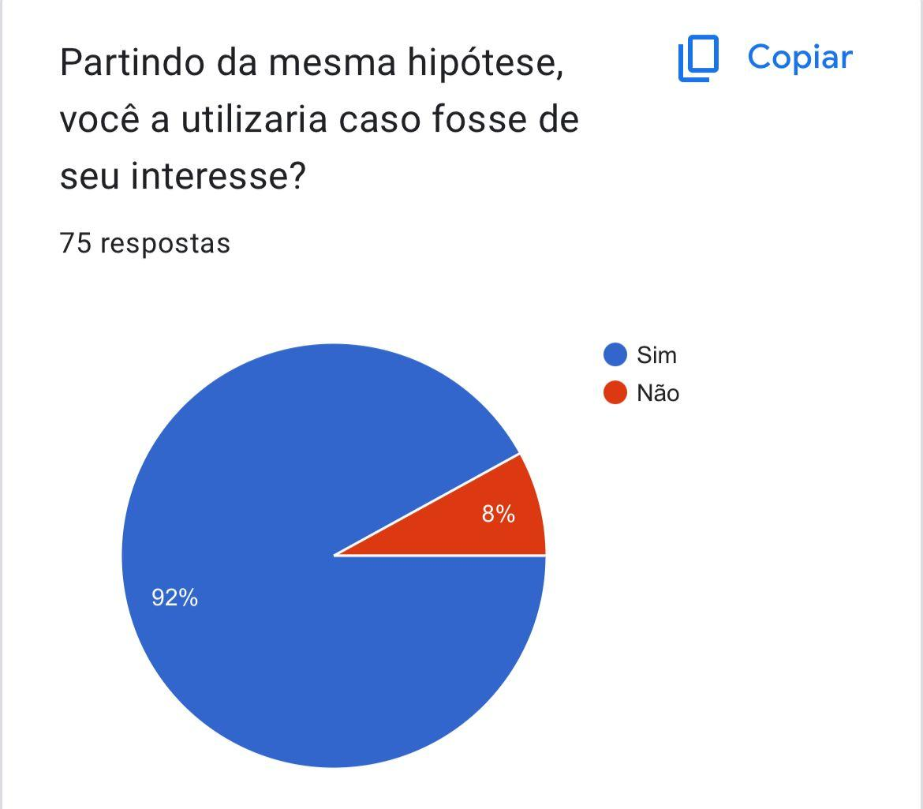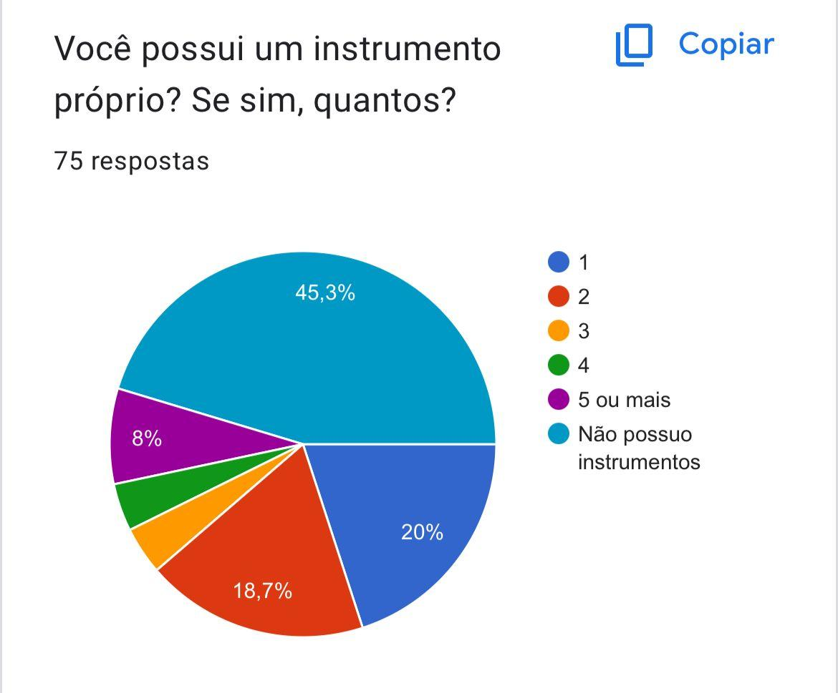Para a pesquisa de campo foi disponibilizado um formulário com perguntas sobre o tema além de deixar aberto a sugestões de ideias sobre o que não poderia faltar em uma plataforma nesse estilo. Abaixo estão os resultados que obtivemos: 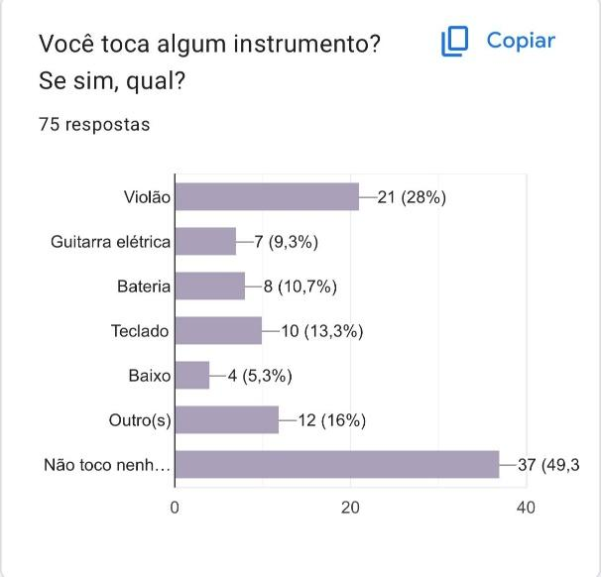

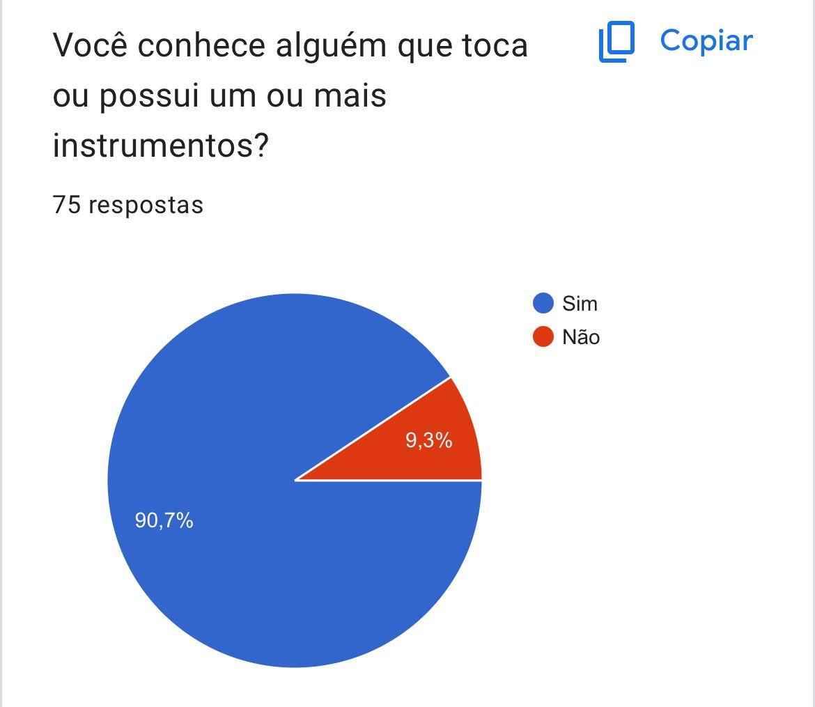

1. **Insights**

**Desk Research:**

Através das pesquisas feitas na etapa de Desk Research sobre o tema música, nós percebemos que houve um aumento na compra de instrumentos musicais durante os últimos anos, isso ocorreu em consequência da pandemia, além disso percebemos que há uma falta de plataformas adequadas voltadas para esse nicho, o que fez com que nosso grupo tivesse a ideia de produzir uma plataforma voltada somente a instrumentos, um local onde o usuário poderia procurar algo para comprar ou anunciar seu próprio instrumento.

**Pesquisa de campo:**

Para a pesquisa de campo foi disponibilizado um formulário com perguntas sobre o tema além de deixar aberto a sugestões de ideias sobre o que não poderia faltar em uma plataforma nesse estilo. Com isso chegamos a uma conclusão de que, um dos pontos que será priorizado em nossa plataforma é a segurança, fazendo com que todos os instrumentos anunciados em na mesma acompanhe a nota fiscal obrigatoriamente, já que muitas pessoas na hora de adquirirem seus instrumentos temem que eles estejam sendo comercializados de forma ilegal. Além disso pensamos sobre algumas funcionalidades básicas a serem adicionadas dentro do site como por exemplo separar os instrumentos por marcas e adicionar descrições como a última vez em que ele foi regulado entre outros fatores, para que o cliente esteja totalmente ciente do estado do produto.

**Entrevistas:**

Durante o processo de entrevistas, um dos entrevistados comentou que quando fazia parte de sua banda uma de suas maiores dificuldades era a locomoção de grandes instrumentos e equipamentos como baterias, caixas de som entre outros. Partindo dessa queixa, nosso grupo pensou em adicionar uma funcionalidade dentro de nossa plataforma onde o usuário se desejasse poderia alugar o seu instrumento/equipamento.

Também foi comentado sobre a segurança dentro da plataforma e a exigência da nota fiscal do produto, um ponto que como foi dito anteriormente será priorizado dentro da mesma.

**Benchmark:**

Por meio do Benchmark nós analisamos algumas plataformas de compra e venda e listamos alguns pontos positivos e negativos presentes nelas. A partir disso concluímos que dentro de nosso projeto um dos pontos essenciais é a descrição de cada instrumento detalhada, pois é um elemento que não está presente em parte dos concorrentes analisados, além disso também percebemos a importância de uma ferramenta de busca precisa e adequada, além de fatores como a segurança e organização dos produtos.

**Definição**

1. **Mapa de empatia**

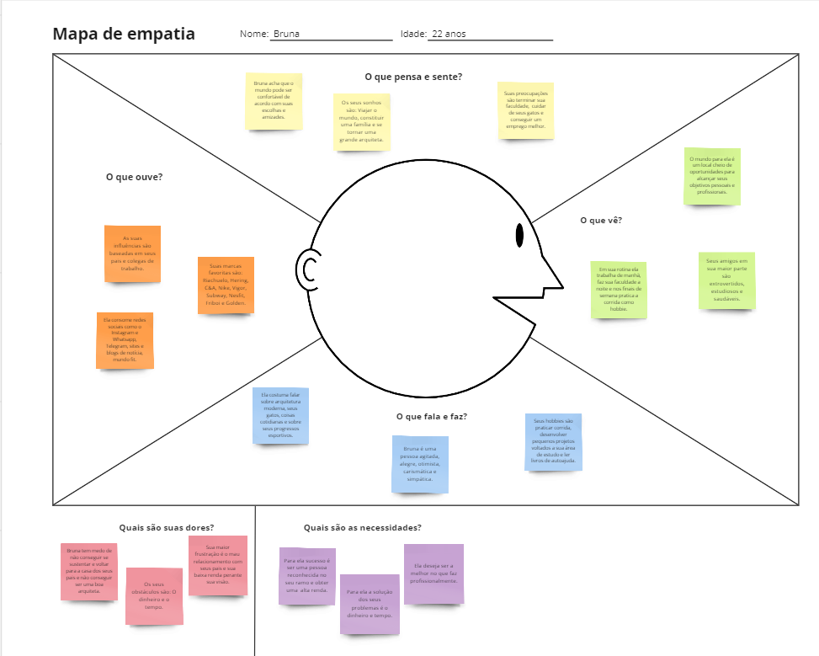

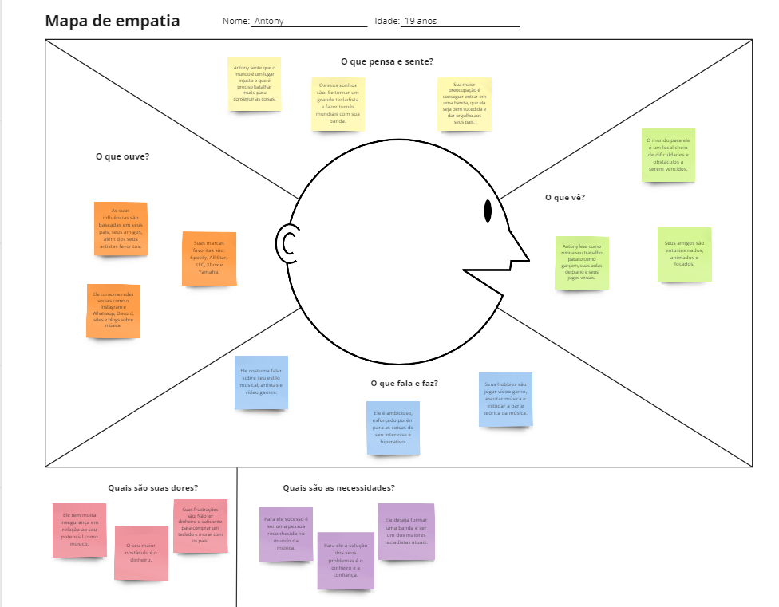

**7) Storytelling Personas**

**Persona 1:**

Bruna tem 22 anos, trabalha como recepcionista de manhã e faz faculdade de arquitetura à noite. Sua renda gira em torno de R$2000 por mês. Ela mora em um pequeno apartamento com seus dois gatos. Bruna é uma pessoa agitada e otimista, segue um estilo de vida saudável e tem como hobby fazer corridas nos finais de semana. No seu tempo livre, ela gosta de ler, desenvolver pequenos projetos relacionados à sua área, navegar pelas redes sociais e ler blogs de notícias.

Seus sonhos incluem viajar pelo mundo, constituir uma família e ser reconhecida em sua área. Bruna não é uma pessoa religiosa, embora quando mais jovem tenha tocado teclado na igreja por influência de seus pais. Hoje, ela se dedica inteiramente aos seus estudos, teme não conseguir se sustentar, voltar a morar com seus pais e não conseguir se tornar uma boa arquiteta. Para ela, a solução para seus problemas seriam o dinheiro e o tempo.

**Persona 2:**

Antony tem 19 anos, trabalha como garçom e faz aulas de piano. A renda recebida do seu trabalho é um salário mínimo. Ele mora em uma casa simples junto de seus pais. Antony é ambicioso e esforçado, se tornando hiperativo em coisas de seu interesse, tem um estilo de vida pacato e tem como hobbie jogar videogames com seus amigos.

No seu tempo livre, ele gosta de ouvir música, estudar a parte teórica musical, utilizar redes sociais, ler blogs sobre música e falar sobre seu estilo musical, artistas e videogames. Ele sonha em se tornar um grande tecladista e viajar o mundo tocando com sua banda. Hoje, ele se dedica a conciliar trabalho, estudo e seus hobbies, teme não se tornar um bom músico e não conseguir dar orgulho aos seus pais. Para ele, a solução de seus problemas são o dinheiro e a confiança.

**Ideação**

**8) Brainwriting**

Após realizarmos o brainwriting com o tema: tornar nossa interface mais dinâmica/melhorias gerais entre os integrantes do projeto obtemos as respectivas ideias:

* Optamos por adicionar mais ícones e menos textos, já que o excesso de textos pode tornar a navegação do usuário menos produtiva e mais cansativa;
* Dentro do anúncio de um instrumento haverá botões com as principais notas musicais onde o usuário poderá interagir e ouvir a sonoridade que aquele produto possui;
* Para que os usuários consigam postar um produto de forma correta ou devolvê-lo adequadamente serão disponibilizados vídeos explicando passo a passo o processo;
* Além da aba de produtos, criar uma aba de vídeos onde os próprios anunciantes possam postar seus vídeos curtos usando o instrumento/equipamento ou falando sobre ele;
* Criar uma ferramenta de sugestão onde logo que alguém compra/troca/aluga algo são sugeridos instrumentos ou equipamentos do mesmo nicho por exemplo, após um usuário comprar uma guitarra em suas sugestões devem aparecer amplificadores entre outros;
* Incluir uma mecânica de cupons que o usuário pode trocar por frete grátis ou descontos em produtos;
* Criação de um Bot que auxiliará o usuário durante sua navegação dentro do site respondendo as principais perguntas;
* Cada usuário deve possuir uma aba sobre seu perfil onde haverá a avaliação de seu comportamento dentro da plataforma;
* Além dos produtos inserir conteúdos sobre o mundo da música e instrumentos dentro da plataforma, fazendo com que o usuário fique mais engajado;
* Utilizar a gamificação como um meio de aumentar o nível de cada usuário após suas compras, vendas ou aluguéis, conquistando patentes;
* Além do bot, inserir informações de onde o usuário pode entrar em contato com um de nossos atendentes para que o mesmo o auxilie com algum problema ou dúvida;
* Criar uma aba onde usuários podem interagir entre si e até mesmo criar grupos e comunidades para determinados assuntos;
* Durante o cadastro do usuário, fazer perguntas sobre os tipos de instrumentos que ele busca encontrar para que logo que ele termine, suas recomendações sejam pautadas nisso.

**Prototipação**

**9)Wireframes**

**Tela inicial:**

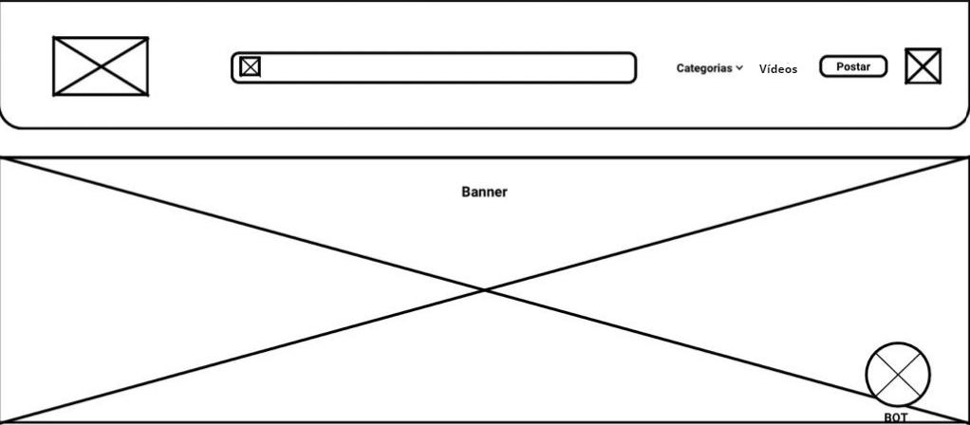

**Categorias**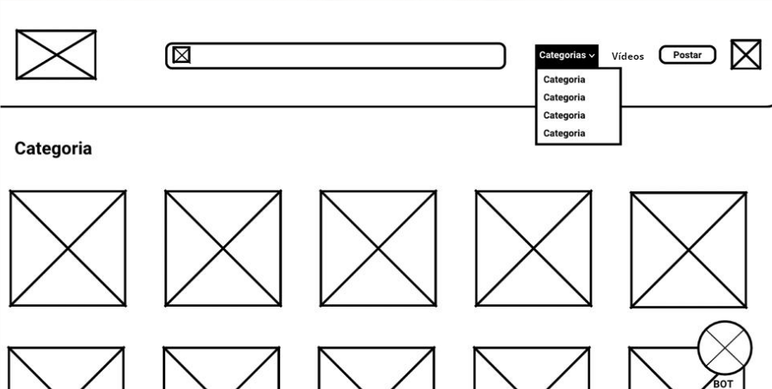

**Tela de vídeos**

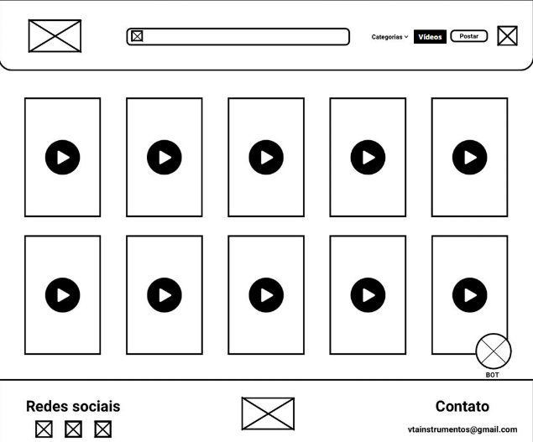

**Tela de postagem**

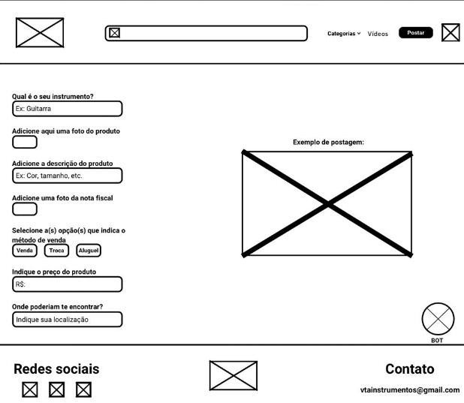

**Criação de conta**

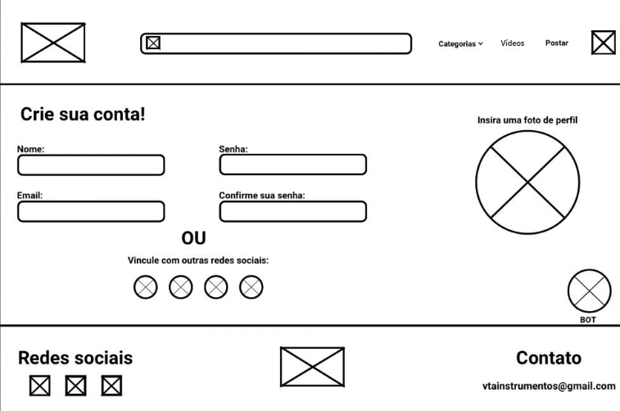

**Teste**

**10) Teste de usabilidade**

Na fase de testes teríamos como objetivo analisar a experiência do usuário ao utilizar a plataforma, selecionarmos pessoas que se encaixam ao perfil de nossas personas, como m